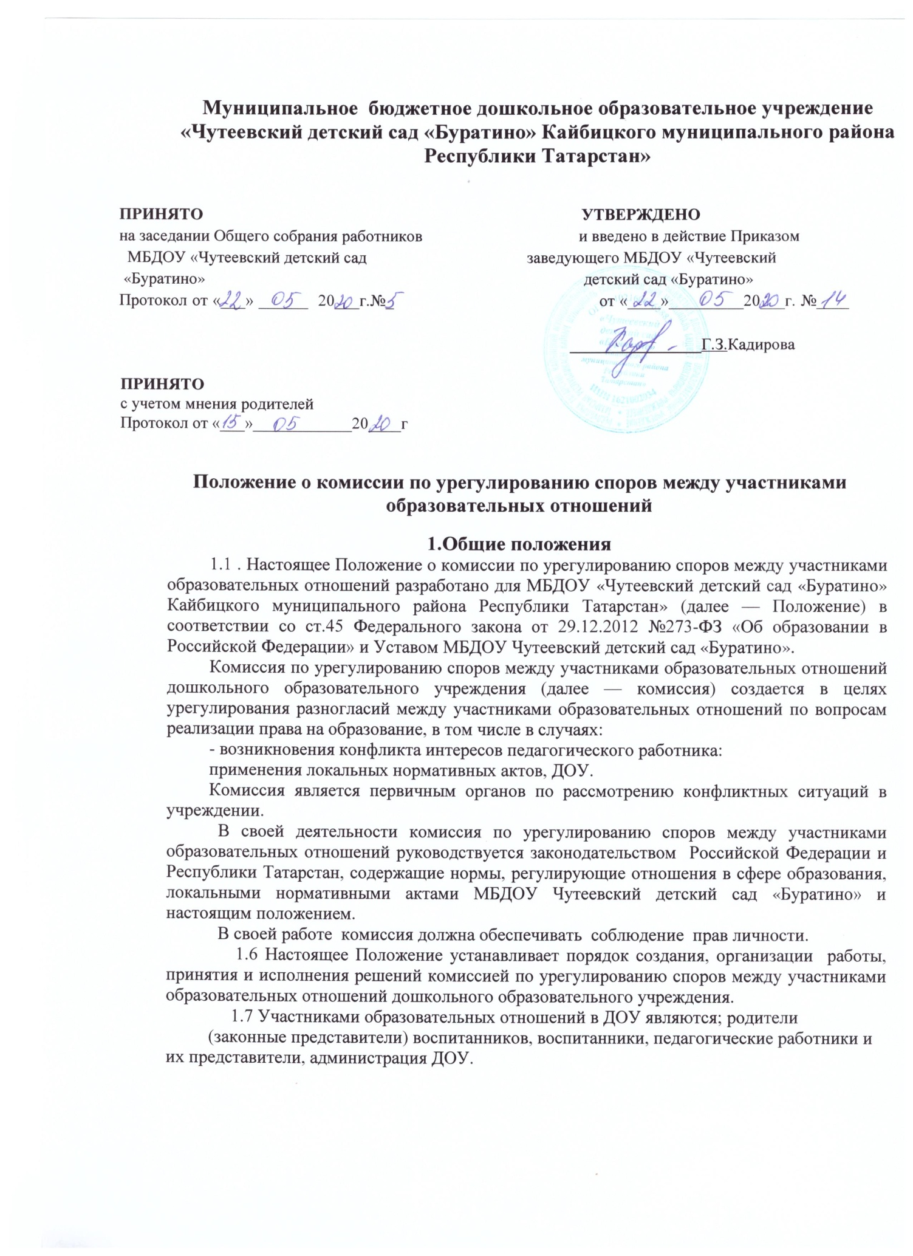
Настоящее Положение принимается на Общем собрании работников МБДОУ Чутеевский детский сад «Буратино» с учетом мнения родителей (законных представителей) и утверждается заведующим учреждением.
Положение действует до принятия нового. В настоящее Положение могут быть внесены изменения.

Организации работы комиссии (порядок создания, механизмы принятия решений)
  - Комиссия создается в составе 6 членов из равного числа представителей родителей (законных представителей) воспитанников и представителей педагогических работников детского сада.
  - Делегирование представителей родителей (законных представителей) в состав комиссии осуществляется родительским комитетом учреждения.
  - Представители работников учреждения (из состава педагогических работников) в состав комиссии избираются общим собранием работников дошкольного образовательного учреждения.
  - Срок полномочий комиссии составляет один год.
  - Сформированный состав комиссии утверждается приказом поучреждению.
  - Председатель комиссии и секретарь выбираются из числа членов комиссии большинством голосов путем открытого голосования в рамках проведения первого заседания комиссии.
  - Срок полномочий председателя и секретаря комиссии составляет один год.
  - Досрочное прекращение полномочий члена комиссии осуществляется:
- на основании личного заявления члена комиссии об исключении его из состава комиссии;
- по требованию не менее 2/3 членов комиссии, выраженному в письменной форме;
- в случае отчисления (выбытия) из детского сада воспитанника, родителем (законным представителем) которого является член комиссии;
- увольнения работника – члена комиссии.
  - В случае досрочного прекращения полномочий члена комиссии в ее состав избирается новый представитель от соответствующей категории участников образовательных отношений в соответствии с п. 2.1. настоящего Положения.
  - Комиссия собирается по мере необходимости. Решение о проведении заседания комиссии принимается ее председателем на основании обращения (жалобы, заявления, предложения) участника образовательных отношений.
  - Обращение подается в письменной форме. В жалобе указываются конкретные факты или признаки нарушений прав участников образовательных отношений, лица, допустившие нарушения, обстоятельства (Приложение №1).
  - Комиссия принимает решение не позднее 14 календарных дней с момента начала его рассмотрения.
  - Решение комиссии принимается большинством голосов и фиксируется в протоколе заседания комиссии.
  - Лицо, направившее в комиссию обращение, вправе присутствовать при рассмотрении этого обращения на заседании комиссии. Лица, чьи действия обжалуются в обращении, также вправе присутствовать на заседании комиссии и давать пояснения.
  - Для объективного и всестороннего рассмотрения обращений комиссия вправе приглашать на заседания и заслушивать иных участников образовательных отношений. Неявка данных лиц на заседание комиссии либо немотивированный отказ от показаний не являются препятствием для рассмотрения обращения посуществу.
  - Председатель комиссии имеет право обратиться за помощью к заведующему учреждением для разрешения особо острых конфликтов.
  - Председатель и члены комиссии не имеют права разглашать поступающую к ним информацию. Комиссия несет персональную ответственность за принятие решений.

  - Решение комиссии является обязательным для всех участников образовательных отношений в учреждении и подлежит исполнению в сроки, предусмотренные указанным решением.
  - Решение по рассматриваемому вопросу до заявителя доводит председатель комиссии по урегулированию споров или его заместитель в устной или письменной форме. Заявитель расписывается в журнале регистрации в получении решения по его заявлению. Журнал регистрации заявлений в комиссию должен быть пронумерован, прошнурован и храниться в номенклатуре дел учреждения.
  - Форма журнала регистрации заявлений в комиссию представлена в Приложении №2.
  - Решение комиссии может быть обжаловано в установленном законодательством Российской Федерации порядке.
  - В случае установления фактов нарушения прав участников образовательных отношений комиссия принимает решение, направленное на восстановление нарушенных прав. На лиц, допустивших нарушение прав воспитанников, родителей (законных представителей) воспитанников, а также работников детского сада комиссия возлагает обязанности по устранению выявленных нарушений и (или) недопущению нарушений вбудущем.
  - Если нарушения прав участников образовательных отношений возникли вследствие принятия решения детским садом, в том числе вследствие издания локального нормативного акта, комиссия принимает решение об отмене данного решения учреждения (локального нормативного акта) и указывает срок исполнения решения.
  - Комиссия отказывает в удовлетворении жалобы на нарушение прав заявителя, если посчитает жалобу необоснованной, не выявит факты указанных нарушений, не установит причинно-следственную связь между поведением лица, действия которого обжалуются, и нарушением прав лица, подавшего жалобу или его законного представителя.

3. Права членов комиссии
Комиссия имеет право:
3.1.Принимать к рассмотрению обращение (жалобу, заявление, предложение) любого участника образовательных отношений в пределах своей компетенции.
3.2 . Принять решение по каждому спорному вопросу, относящемуся к ее компетенции.
Запрашивать дополнительную документацию, материалы для проведения самостоятельного изучения вопроса от администрации учреждения.
  - Рекомендовать приостанавливать или отменять ранее принятое решение на основании проведенного изучения вопроса при согласии конфликтующих сторон.
  - Рекомендовать внести изменения в локальные нормативные акты дошкольного образовательного учреждения с целью демократизации основ управления или расширения прав участников образовательных отношений.

4. Обязанности членов комиссии
Члены комиссии обязаны:
4.1. Присутствовать на всех заседаниях комиссии;
4.2 . Принимать активное участие в рассмотрении поданных обращений в письменной форме.
4.3. Давать обоснованный ответ заявителю в устной или письменной форме в соответствии с пожеланием заявителя.

лет.

5.Делопроизводство комиссии
  - Документация комиссии выделяется в отдельное делопроизводство учреждения.
  - Заседания комиссии оформляются протоколом.
  - Протоколы заседаний комиссии хранятся в документах детского сада в течение 3-х

Приложение № 1

Председателю комиссии поурегулированию
споров между участниками образовательных отношений в дошкольном образовательном учреждении

(ФИО)

(должность для сотрудников учреждения)

Заявление

Прошу рассмотреть на заседании комиссии по урегулированию образовательных отношений в учреждении

(содержание жалобы, обращения, предложения)
«_ »_ 20 подпись

(расшифровка)

Приложение № 2

Форма журнала регистрации заявлений в комиссию по урегулированию споров между участниками образовательных отношений

дошкольного образовательного учреждения

№ п/п | Дата поступления заявления | ФИО заявителя | Краткое содержание запроса | № и дата протокола заседания комиссии дата ответа  заявителю | Роспись заявителя

